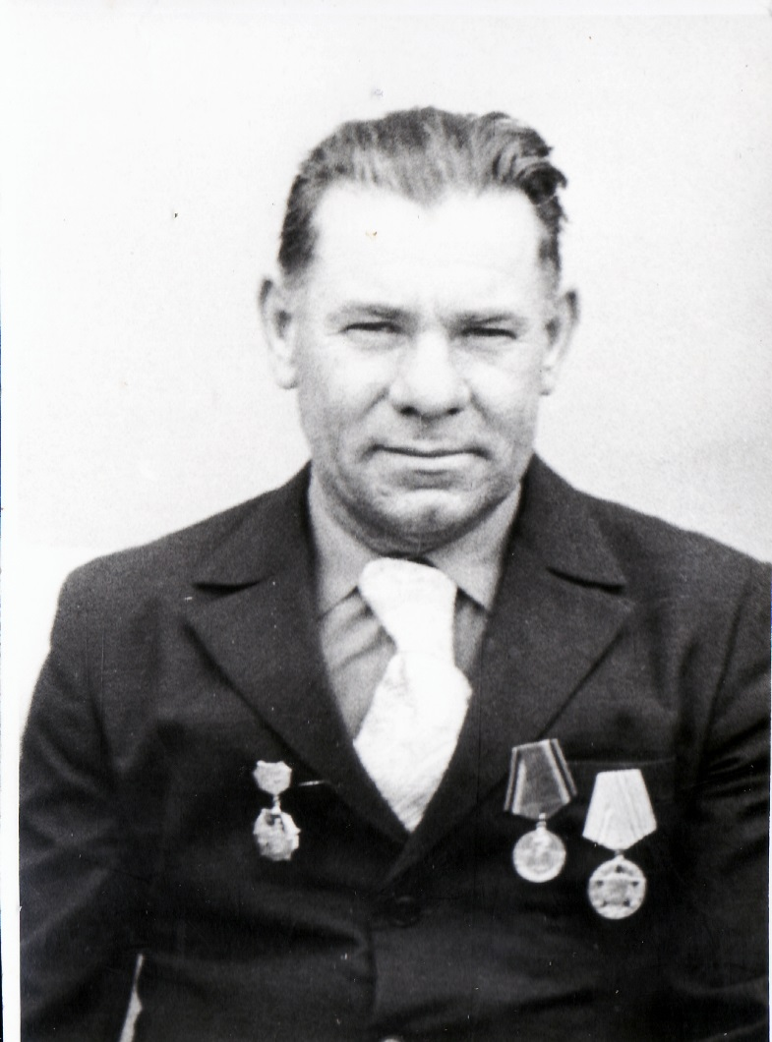

Земляной
Александр Андреевич
09.04.1926 г. – 15.02.2000 г.

